.
ПМ 04.2 «Планирование и организация работы коллектива исполнителей, и обеспечение безопасности труда на производственном участке»
МДК 04.02 «Менеджмент»
Задание на 03.04.2024 г. ( среда ) гр. Мт 20- 401
Преподаватель Терентьева Елена Евгеньевна.
эл.адрес для коммуникации: terentevaee@inbox.ru
Задание будет проверяться на очном занятии
Тема 3.2.Власть.Лидерство. Партнерство
Вопрос №2. Стили руководства : понятие, классификация
Цель :ознакомиться с понятием стиль руководства, их классификацией .
Количество часов :2

План занятия
1.Изучить материал.
2.Выполнить практическую работу.

Стили Руководства в Менеджменте
https://aspro.cloud/pm/docs/management-styles/


Менеджмент — это не только умение ставить задачи, распоряжаться временем и бюджетом, но и работа с персоналом. Чтобы начать проект и успешно его завершить, руководителю необходимо получить доверие и повысить мотивацию сотрудников. У работников должно появиться желание следовать за лидером. Грамотные методы управления помогают достигнуть этого. Лидерские качества менеджера, стиль его руководства и особенности общения с командой напрямую влияют на успех проекта.
Большинство руководителей используют какую-то модель поведения, и не всегда это осознают. В этой статье мы не расскажем, как стать идеальным лидером и выбрать нужный тип управления. Сильный руководитель — тот, кто сочетает стили между собой и адаптирует их в зависимости от ситуации и типа личности конкретного сотрудника.
Разберемся подробнее в понятии «стили руководства», их разновидностях и расскажем, как выбрать метод в зависимости от ситуации.

Что такое стили руководства и зачем они нужны
Стиль руководства — это манера поведения руководителя, его принципы взаимодействия с членами команды. На основе этих подходов управленец принимает решения, распределяет роли и полномочия.
Руководители выбирают стили управления коллективом в зависимости от своего характера, ценностей, возможностей и целей. В способах взаимодействия с сотрудниками прослеживается «почерк» менеджера — его индивидуальный стиль руководства. Определить тип руководства можно с помощью приемов, которыми управленец побуждает работников выполнять задачи и контролирует работу подчиненных.
Методы взаимодействия с персоналом и эффективность работы находятся в прямой зависимости друг от друга. Поэтому если руководитель сможет правильно подобрать стиль и гибко подстраивать его под ситуацию, то продуктивность сотрудников вырастет. Когда человеку предоставляют комфортные для него условия, он быстрее развивается, а мотивация растет.

Классификация стилей управления
Взглядов на типы руководства множество. Управленец может использовать несколько методов в большей или меньшей степени — это характеризует его уникальный стиль.
Чтобы разобраться в классификациях, нужно знать критерии, на основе которых были составлены теории. О том, какие стили руководства существуют и когда применять каждый из них для достижения результата, расскажем ниже.

Теория лидерства Левина
Одна из первых популярных классификаций. Теорию разработал немецкий и американский психолог Курт Левин в 30-х годах 20 века, в ней он учитывал социальное окружение. Он выделил три метода управления:
- авторитарный;
- либеральный;
- демократический.
В основе такого разделения лежат следующие критерии:
- насколько властный руководитель;
- насколько сотрудники свободны.
Левин одним из первых обратил внимание на двойственную природу лидерства. Руководителю необходимо управлять персоналом так, чтобы члены группы могли достигать высоких показателей в работе, при этом испытывать удовлетворенность своей работой.
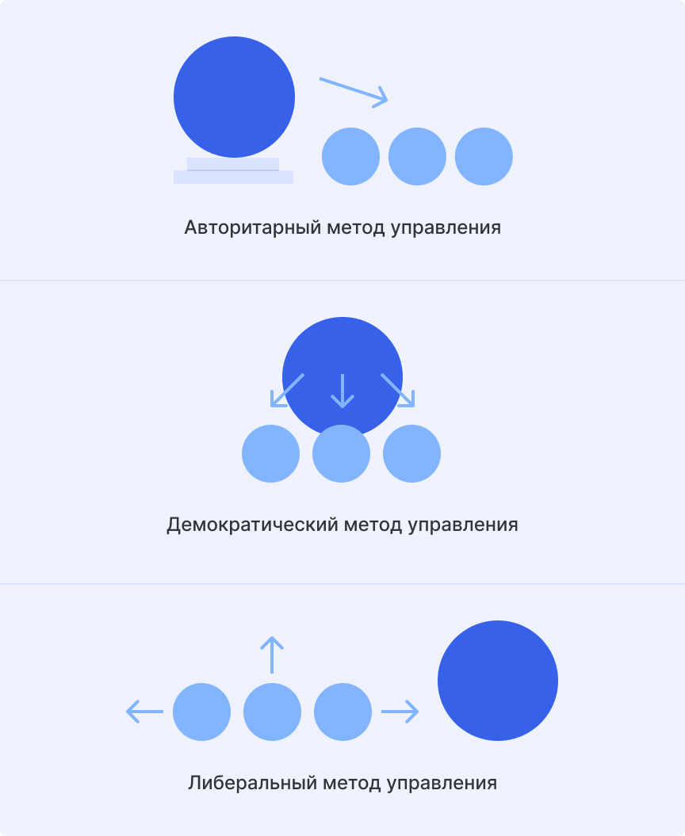

Стили различаются способом формулировки задачи, степенью участия руководителя и характером его общения с командой.
 | Авторитарный | Демократический | Либеральный
Кто принимает решение | Руководитель | Руководитель с опорой на мнение подчиненных | Сотрудники
Скорость принятия решений | Высокая | Средняя | Зависит от сотрудников
Сколько времени тратит руководитель | Много | Средне | Мало
Основная проблема | Задачи застревают на проверке у руководителя | Команда должна быть активной | Команда может отклониться от решения задачи

Авторитарный стиль
Авторитарный метод управления характеризуется жесткими методами руководства. Власть есть только у руководителя, со стороны сотрудников нет инициативы Его суть — диктаторство, приказы, наказания. Еще несколько особенностей авторитарного руководства:
- Управленец четко ставит задачи, определяет пути их решения и сроки выполнения.
- Делегирование задач внутри команды.
- Сотрудники не имеют права голоса, но и не несут ответственности за результат.
- Интересы компании выше интересов людей.
- Руководитель взаимодействует с сотрудниками только в рамках задач.

Преимущества | Недостатки
- высокий уровень дисциплины;  - находить новые кадры проще: не нужно искать самостоятельных специалистов;  - сотрудников легко заменить;  - прозрачность деятельности и всех ее процессов. | - высокий уровень стресса в коллективе;  - сотрудники не могут развиваться как специалисты и двигаться по карьерной лестнице;  - менеджеры среднего и низшего звена не видят положения дел компании;  - весь рабочий процесс замыкается на руководителе: команда работает так быстро, как может лидер;  - сотрудники становятся пассивными.
В таблице видно, что минусов применения авторитарного стиля больше. Однако есть ситуации, когда руководителям необходимо использовать этот метод. Например, у сотрудников мало опыта: они не знают, как решать задачи, а их предложения не несут ценности для компании. Еще один сценарий применения — критическая ситуация, при которой нужно выполнить задачу качественно и быстро. Часто авторитарный способ управления применяют в сферах с высокой текучкой кадров. Например, в игровой индустрии.
С опытными подчиненными использовать авторитарное управление не рекомендуется. Контроль над задачами, в которых сотрудник хорошо разбирается, снизит мотивацию сотрудника.

Демократический стиль
Авторитарный стиль управления в менеджменте используется реже, чем демократическое управление, и считается менее эффективным. Разберемся, почему так происходит.
При демократическом стиле руководства сотрудники имеют больше свободы и могут предлагать идеи, а также управлять своим временем и устанавливать срок выполнения задач. Управленец прислушивается к мнению подчиненных, но решение принимает самостоятельно. Руководитель следит за работой только на основной стадии работы и направляет команду в нужную сторону, также его задача — обеспечить условия и выделить бюджет. Коучинг — популярный способ управления в демократическом стиле. Команда разбирается в задачах с помощью наводящих вопросов управленца.
Из преимуществ демократического стиля управления можно выделить:
- Появление новых идей.
- Высокая мотивация к труду.
- Тесное взаимодействие между членами команды.
- Повышение качества выполнения задач.
- Высокая степень удовлетворенности своей работой.
- Решения почти всегда верные.
Недостатков меньше, но они есть:
- Для некоторых сотрудников самомотивации недостаточно.
- Подбор кадров становится сложнее: нужно искать опытных людей, которые могут самоорганизовываться.
- Время принятия решений увеличивается — сроки проекта срываются.
Обычно используют этот стиль руководители, когда работают с опытной и активной командой, которая может самостоятельно установить сроки и способы решения задач. Благодаря демократическому стилю управления сотрудники горят делом и быстрее развиваются. Подход также применяют, когда руководителю нужно время на решение более важных проблем. Например, ему нужно сосредоточиться на стратегии развития.
Однако собрать коллектив из профессионалов и устранить в нем текучку достаточно трудно — в этом и заключается сложность управления.

Либеральный стиль
Такое управление еще называют попустительским. Стили менеджмента подразумевают разную степень свободы сотрудников, но в этом типе руководства она ничем не ограничена. Подчиненные не только выполняют задачи, но и полностью несут ответственность за результаты. Руководитель — часть коллектива, он ставит себя наравне с сотрудниками.
Чаще всего так управляют персоналом и процессами те руководители, у которых нет лидерских качеств и психологических знаний. Есть признаки, по которым можно определить либеральный метод руководства:
- у каждого свое мнение;
- никто не хочет идти на компромисс;
- нет единого понимания целей;
- у каждого свой путь развития.
Стиль уместен только при высоком уровне дисциплинированности сотрудников. Иначе результатов придется добиваться очень долго. Если вы чувствуете, что у подчиненных мало опыта, не применяйте этот стиль. Делегируйте только задачи, которые соответствуют навыкам работника.

В таком стиле может работать только высокоорганизованная команда профессионалов, которые мотивированы завершить общий проект. Чаще всего только небольшие стартапы успешно используют либеральный стиль руководства. В таких командах руководитель наряду со всеми берет на себя задачи, просто у него они организационные.
Либеральный стиль руководства все же имеет свои плюсы. В команде, которая работает сплоченно над общей целью, и имеет четкие зоны ответственности, возрастает мотивация. Каждый хочет сделать свою часть проекта лучшим образом, потому что чувствует за нее гордость. Но чтобы собрать такую команду, должны сойтись звезды.

Теория Лайкерта
Американский социолог Р. Лайкерт выделил стили управления в зависимости от того, на что направлена деятельность руководителя: на задачи или на человека. Два противоположных принципа Лайкерт разместил по разные стороны одной оси.
Какие бывают стили руководства согласно теории Лайкерта:
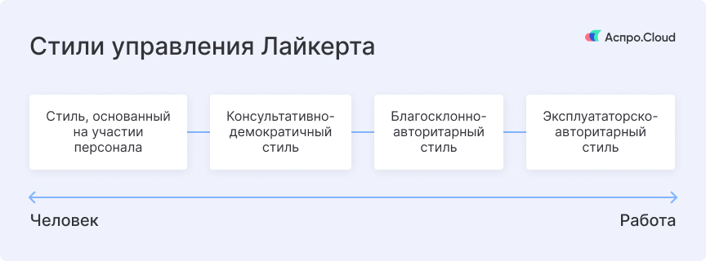
Эксплуататорско-авторитарный стиль — самый жесткий метод. У сотрудников и руководителя нет доверия друг к другу. Подчиненных всегда наказывают и никогда не поощряют. Сократить дистанцию между управленцем и работниками невозможно.
Благосклонно-авторитарный стиль — более мягкий метод управления. Дистанцию в команде держат также строго. Здесь выстраивается модель «барин-слуга». Руководитель снисходителен, но относится к подчиненных как к слугам. Они же уважают и бояться его как хозяина. Однако есть баланс между наказанием и поощрением.
Консультативно-демократический стиль характеризуется высокой степенью доверия. Руководитель ценит инициативу и самостоятельность сотрудников, но контролирует работу сам. Наказывают подчиненных чаще, чем поощряют.
Стиль, основанный на участии персонала, подразумевает полное доверие сотрудников к управленцу, и наоборот. Система наказаний используется редко или вообще отсутствует. На первом плане — материальное поощрение. У сотрудников есть возможность самостоятельно разрабатывать систему бонусов. Чаще всего руководитель общается с подчиненными неформально.
Чем дальше двигаемся от работы к человеку, тем больше авторитарное руководство отступает и появляется признаки демократии.

Управленческая решетка Блэйка-Моутона
Теория была разработана на основе исследований Лайкерта и Левина. Блейк и Моутон построили управленческую решетку — матрицу, у которой есть две оси (забота о деле и забота о людях). В каждой шкале по 9 делений. На их основе появились следующие стили управления руководителя:
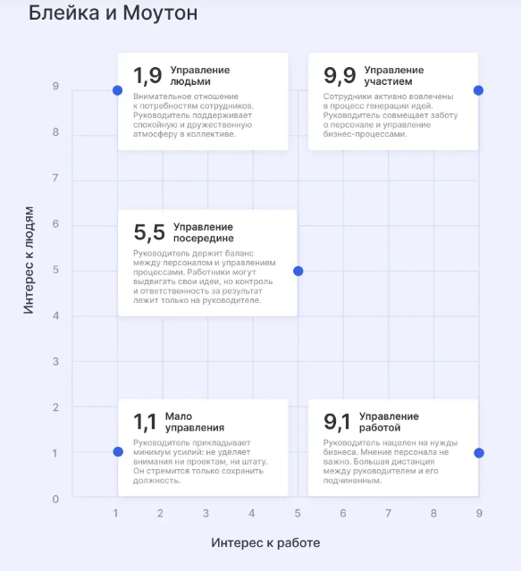
- 1, 1 — Примитивное руководство
- 9, 1 — Авторитарное руководство
- 5, 5 — Производственно-социальное руководство
- 1, 9 — Социальное руководство
- 9, 9 — Командное руководство
Любому руководителю необходимо стремиться к показателю 9 по обеим осям матрицы. Эффективность будет расти, а сотрудники будут удовлетворены работой. Каждый руководитель может использовать этот стиль руководства. Для этого ему необходимо:
- иметь профессиональную подготовку;
- стремиться учиться;
- уметь находить точки взаимодействия с коллективом;
- повышать уровень знаний в области педагогики, психологии, управления.
Ситуации, при которых невозможно достигнуть модели 9, 9:
- Небольшой опыт и недостаток навыков.
- Недостаток профессиональной подготовки управленца.
- Снижение мотивации в процессе работы.
- Боязнь ответственности.
- Разные взгляды и ценности сотрудников и руководителя.

Как выбрать стиль управления
В предыдущих разделах мы рассмотрели лишь 3 классификации. Чтобы выбрать подходящие стили и методы управления, нужно учитывать следующие факторы:
- Критичность ситуации. Бывает так, что проблема требует незамедлительного решения. В этом случае совещания и делегирование обязанностей отнимают время. Поэтому в таких ситуациях даже либеральное руководство должно использовать авторитарный стиль.
- Количество сотрудников. Если руководителю нужно привлечь большое количество работников для выполнения задачи, стоит обсуждать ее с коллективом и побуждать к проявлению инициативы.
- Личность подчиненных. Грамотное управление должно строиться с учетом уникальности каждого человека, у всех свои особенности характера. Кто-то начинает работать только после наказаний, а кого-то они заставят покинуть команду.
Какие будут последствия, если выбрать неправильные стили управления персоналом:
- Нездоровая атмосфера в коллективе. Психологическое давление со стороны руководителя порождает страх подчиненных и снижает их мотивацию. И наоборот — в расслабленной атмосфере сотрудники не будут продуктивны.
- Качество идей и решений. Если сотрудники не будут проявлять инициативу, конечный продукт ничем не будет выделяться на фоне конкурентов.
- Срыв сроков проекта. При авторитарном стиле работники выполняют задачи из страха и не задумываются о результате. Если применять демократию, сотрудники могут тянуть время столько, сколько им хочется.
- Отсутствие авторитета руководителя. При использовании только либерального стиля сотрудники могут перестать видеть в управленце лидера и уважать его мнение.

Последствия ошибочно выбранного стиля
Ошибочный стиль управления персоналом может привести к серьезным последствиям:
- Угнетающей психологической атмосфере в коллективе. У демократичного руководства, как правило, с этим проблем нет. А вот те, кто работает под страхом наказания, часто имеют заниженную самооценку и теряют мотивацию, интерес к работе.
- Текучести кадров. Когда стиль управления не устраивает сотрудников, они увольняются или терпят, но работают плохо.
- Саботажу задач. Проблема возможна при разных стилях, только ее проявление разное. При авторитарном стиле подчиненные могут работать противоположно указаниям, а при демократичном стиле сотрудники могут откладывать задачи и срывать сроки.
- Упадки в развитии .Новые идеи важны для развития Компании. Когда их генерирует всего один человек, это может привести к тому, что организация откатиться на прошлые позиции.

Упадку в развитии. Новые идеи важны для развития компании. Когда их генерирует всего один человек, это может привести к тому, что организация откатится на прошлые позиции

Вывод
Стиль управления есть у каждого руководителя, но не все это осознают и пытаются изменить поведение так, чтобы деятельность была эффективной. Ни в одном учебном пособии вы не узнаете, как стать «идеальным» руководителем. Оптимальный стиль управления персоналом — тот, благодаря которому в конкретной ситуации можно добиться результатов, при этом не пожертвовать моральным и физическим состоянием сотрудников.
Эффективное управление состоит из методов влияния, которые можно обнаружить только на практике. Но если вы еще не нашли подходящий вид руководства, не стоит менять их каждый день. Переход на другие стили управления болезненно отражается на работниках и их моральном состоянии. Если появилась необходимость в изменении стиля, честно и открыто говорите с подчиненными о причинах и последствиях.

Практическая работа .
  - Тест «Определение стиля руководства трудовым коллективом»
Данный опросник позволяет определить стиль руководства и тип лидера- руководителя в трудовом коллективе.
Инструкция. Перед Вами 16 групп ут- верждений, характеризующих деловые качества руководителя. Каждая группа состоит из трёх утверждений, обозначенных буквами a, б, в. Вам следует вни- мательно прочесть все три утверждения в составе каждой группы и выбрать од- но, которое в наибольшей степени соответствует Вашему мнению о конкретном руководителе.
- а) Требует, чтобы обо всех делах докладывали именно ему.
б) Старается всё решать вместе с подчинёнными, единолично решает толь- ко самые срочные и оперативные вопросы.
в) Некоторые важные дела решаются фактически без участия руководите- ля, его функции выполняют другие.
- а) Всегда что-нибудь приказывает, распоряжается, настаивает, но никогда не просит.
б) Приказывает так, что хочется выполнить. в) Приказывать не умеет.
- а) Старается, чтобы его заместители были квалифицированными специа- листами.
б) Руководителю безразлично, кто работает у него заместителем, помощником.
в) Он добивается безотказного исполнения и подчинения заместителей, помощников.
- а) Его интересует только выполнение плана, а не отношения людей друг к другу.
б) В работе не заинтересован, подходит к делу формально.
в) Решая производственные задачи, старается создать хорошие отношения между людьми в коллективе.
- а) Наверное, он консервативен, так как боится нового.
б) Инициатива подчинённых руководителем не принимается. в) Способствует тому, чтобы работали самостоятельно.
- а) На критику руководитель обычно не обижается, прислушивается к ней. б) Не любит, когда его критикуют, и не старается скрыть это.
в) Критику выслушивает, даже собирается принимать меры, но ничего не предпринимает.
- а) Складывается впечатление, что руководитель боится отвечать за свои действия, желает уменьшить свою ответственность.
б) Ответственность распределяет между собой и подчинённым.
в) Руководитель единолично принимает решения или отменяет их.
- а) Регулярно советуется с подчинёнными, особенно с опытными работни-ками.
б) Подчинённые не только советуют, но могут давать указания своему руководителю.
в) Не допускает, чтобы подчинённые ему советовали, а тем более возражали.
- а) Обычно советуется с заместителями и нижестоящими руководителями, но не с рядовыми подчинёнными.
б) Регулярно общается с подчинёнными, говорит о положении дел в коллективе, о трудностях, которые предстоит преодолеть.
в) Для выполнения какой-либо работы ему нередко приходится уговари- вать своих подчинённых.
- а) Всегда обращается к подчинённым вежливо, доброжелательно. б) В обращении с подчинёнными часто проявляет равнодушие.
в) По отношению к подчинённым бывает нетактичным и даже грубым.
- а) В критических ситуациях руководитель плохо справляется со своими обязанностями.
б) В критических ситуациях руководитель, как правило, переходит на бо- лее жёсткие методы руководства.
в) Критические ситуации не изменяют способа его руководства.
- а) Сам решает даже те вопросы, с которыми не совсем хорошо знаком. б) Если что-то не знает, то не боится этого показать и обращается за по- мощью к другим.
в) Он не может действовать сам, а ждёт «подталкивания » со стороны.
- а) Пожалуй, он не очень требовательный человек. б) Он требователен, но одновременно и справедлив.
в) О нём можно сказать, что он бывает слишком строгим и даже придир- чивым.
- а) Контролируя результаты, всегда замечает положительную сторону, хвалит подчинённых.
б) Всегда очень строго контролирует работу подчинённых и коллектива в целом.
в) Контролирует работу от случая к случаю.
- а) Руководитель умеет поддерживать дисциплину и порядок. б) Часто делает подчинённым выговоры , замечания.
в) Не может влиять на дисциплину.
- а) В присутствии руководителя подчинённым всё время приходится работать в напряжении.
б) С руководителем работать интересно. в) Подчинённые предоставлены сами себе.
По всей совокупности ответов определяется доминирующий стиль руково- дства: авторитарный, демократический или либеральный .
А - АВТОРИТАРНЫЙ СТИЛЬ Л – ЛИБЕРАЛЬНЫЙ СТИЛЬ
Д – ДЕМОКРАТИЧЕСКИЙ СТИЛЬ

Таблица 20
Ключ к методике:
№ вопроса | Варианты ответов |  |  | № вопро- са | Варианты ответов
№ вопроса | а | б | в | № вопро- са | а | б | в
1 | А | Д | Л | 9 | А | Д | Л
2 | А | Д | Л | 10 | Д | Л | А
3 | Д | Л | А | 11 | Л | А | Д
4 | А | Л | Д | 12 | А | Д | Л
5 | Л | А | Д | 13 | Л | Д | А
6 | Л | А | Д | 14 | Д | А | Л
7 | Д | Л | А | 15 | Д | А | Л
8 | Л | Д | А | 16 | А | Д | Л

  - Тест «Способны ли вы быть лидером?»
Ответьте «да» или «нет» на следующие вопросы:
- Умеете ли Вы отказывать другим в их просьбах?
- Избегаете ли Вы столкновений, даже когда думаете, что правы?
- Легко ли подчиняетесь правилам и предписаниям?
- Вы часто извиняетесь?
- Вы перестанете носить одежду, если кто-то посмеется над ней?
- Стараетесь ли Вы модно одеваться?
- Если одежда неудобная, но идет Вам, будете ли Вы НОСИТЬ ее?
- Приходилось ли Вам когда-нибудь вести себя грубо на дороге?
- Вы нетерпеливы с людьми, которые не сразу понимают, чего от них хо- тят?
- Используете ли Вы нецензурные выражения?
- Выставляете ли людей в невыгодном свете?
- Раздражают ли Вас мнения, высказываемые по телевизору?
- Можете ли честно сказать подчиненному, что Вас не устраивает его рабо- та?
- Вы всегда говорите то, что думаете, невзирая на последствия?
- Считаете ли Вы себя нетерпимым?
- Раздражаетесь ли, если проигрываете в споре?
- Главные решения в жизни принимают за Вас другие?
- Вы тратите деньги только на себя и свои удовольствия?
- Одеваетесь ли Вы так, чтобы привлечь внимание?
- Нормально ли чувствуете себя в толпе?
Подсчет баллов. Каждый положительный ответ на вопросы 1—8 и 19 при- носит 1 балл, каждый отрицательный ответ на вопросы 9—18 и 20 — также 1 балл.
Если вы набрали от 14 до 20 баллов, вы не лидер. Вам больше по душе чужие подсказки, а не собственные приказы и указания. В случае кризиса вам бы хоте- лось полагаться на руководство со стороны и выполнять все, о чем вас попросят.
Если вы набрали от 7 до 13 баллов, у вас непостоянный характер. Вы можете руководить и организовывать. Вам нравится давать советы другим. Но, вероятно, вам не хватает того грамма агрессивности, который превращает человека в на- стоящего лидера.
Если вы набрали не более 6 баллов, вы родились лидером, имеете властный характер и, вероятно, болезненно воспринимаете, когда вам указывают, что делать. Если не удастся занять важный пост, то вы можете стать бунтарем.

Тест для самоконтроля
  - Власть - это:
А) возможность влиять на поведение других, оказывая на них влияние, то есть воздействие, изменяющее поведение в нужную для организации сторону и побуждающее более эф- фективно работать;
Б) способность оказывать влияние на отдельные личности и группы, направляя их усилия на достижение каких-либо целей;
В) харизма.

  - Образуйте пары из нижеследующих понятий:

Формальная власть это способность оказывать влияние.

Реальная власть это власть должности.

Лидерство это власть личности, ее авторитета.

  - Основные формы власти по Френчу и Рейвену - это:
А) власть вознаграждения; власть принуждения; нормативная власть; эталонная власть; власть знатока; информационная власть;
Б) власть принуждения; власть вознаграждения; экспертная власть; эталонная власть; закон- ная власть;
В) обедненное управление; власть-подчинение; управление в духе загородного клуба: орга- низационное управление; групповое управление.
  - Типы лидерства по Блейку и Моутон - это:
А) власть вознаграждения; власть принуждения; нормативная власть; эталонная власть; власть знатока; информационная власть;
Б) власть принуждения; власть вознаграждения; экспертная власть; эталонная власть; закон- ная власть;
В) обедненное управление; власть-подчинение; управление в духе загородного клуба: орга- низационное управление; групповое управление.
  - Образуйте пары из нижеприведенных понятий и их определений: А) теории личностных качеств лидеров;
Б) бихевиористские теории лидерства; В) ситуационные теории лидерства
Г) теория партисипативного управления.

- предусматривают обоснованный перечень наиболее общих черт эффективного лидера;
- эффективный лидер должен попеременно демонстрировать то тот, то другой стиль управ- ления в зависимости от того, что именно требуется в конкретной ситуации;
- делают акцент на обучении эффективным формам поведения лидера, направленного на создание удовлетворенности трудом у подчиненных и на их развитие;
- предполагает партнерские отношения руководителей и подчиненных.
  - Стиль руководства - это:
А) способность оказывать влияние на отдельные личности и группы, направляя их усилия на достижение каких-либо целей;
Б) совокупность конкретных способов воздействия руководителей на подчиненных;
В) возможность влиять на поведение других, оказывая на них влияние, то есть воздействие, изменяющее поведение в нужную для организации сторону и побуждающее более эффек- тивно работать.

  - Образуйте пары из нижеследующих понятий:

А) авторитарный стиль руководства мотивирование свободным временем Б) демократический стиль руководства мотивирование с помощью наказаний В) либеральный стиль руководства справедливая система поощрений

